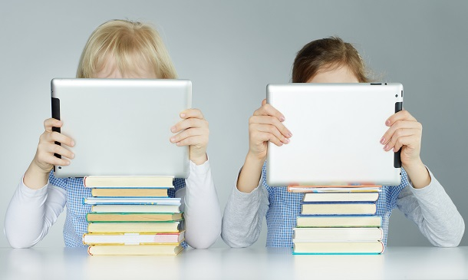
Безпека дітей в цифровому просторі
Цифрове середовище, зокрема мережа Інтернет, сьогодні є не лише важливим джерелом інформації, але і способом комунікації, який нівелює перепони для спілкування. Через глобальний вплив COVID-19 діти проводять все більше часу в Інтернеті.
Разом з тим, не кожна дитина в Україні володіє достатнім рівнем знань щодо існуючих ризиків в цифровому середовищі та навичками безпечної поведінки в цифровому просторі. Діти мають право отримувати знання та підтримку у використанні цифрового середовища.
Комунікація у віртуальному просторі має свої особливості. Так, інформаційно-комунікаційні технології є важливим інструментом у житті дітей під час здобуття освіти, соціалізації, самореалізації. Водночас, безконтрольне та безвідповідальне їх використання містить ризики для здоров’я, розвитку та благополуччям дітей.
Батькам для безпечної поведінки дитини в цифровому середовищі важливо зосередити увагу на таких рекомендаціях:
- говорити з дитиною про безпеку в Інтернеті, проста заборона використання ґаджетів може призвести до втрати довіри дитини до дорослого та приховування нею своїх захоплень. Найперше варто говорити, пояснювати, формувати культуру використання Інтернету в повсякденному житті;
- будувати відкриті та довірливі стосунки з дитиною щодо використання технологій: підтримувати спілкування, давати поради.
- формувати корисні звички використання ґаджетів та цифрового середовища, розвивати цифрові, соціальні й емоційні навички.
- підвищувати самооцінку дитини, дозволяти дитині самостійно робити вибір і бути відповідальним за нього, вчити моделям поведінки із негативним досвідом в Інтернеті;
- заохочувати користуватись ґаджетами в зонах видимості дорослих. Це допоможе тримати під контролем, з ким ваша дитина контактує в Інтернеті через телефон.
- встановлювати часові межі користування ґаджетами, щоб балансувати час, проведений в режимі онлайн та офлайн;
- контролювати додатки, ігри, веб-сайти та соціальні мережі, якими користується дитина, та їх відповідність віку дитини;
- вчитись встановлювати на ґаджети дитини батьківський контроль, вимикати можливість спілкування або обміну повідомленнями в онлайн-чатах та функцію «поділитися розташуванням» у налаштуваннях додатків чи ігор, оскільки це може наразити дитину на небезпеку у вигляді небажаного контакту чи розкрити її фізичне місце розташування;
- перевіряти налаштування приватності в іграх та соціальних мережах, якими користується дитина, наявності в її профілі ввімкнених налаштувань приватності.
- використовувати доступні технології для налаштування батьківського контролю на пристроях, які можуть обмежувати шкідливий контент, контролювати дії дитини та обмежувати чи блокувати час користування підключеними до Інтернету пристроями або окремі функції (наприклад, камери, покупки через мобільні додатки);
- бути уважними до ознак страху чи тривоги, зміни поведінки, режиму сну та апетиту. Спостерігати, як дитина будує контакти зі світом: якщо більше сидить у ґаджетах, замкнута й не може описати свій стан; не знаходить слова, щоби розповісти про свої почуття та проведений день; якщо наживо не спілкується, слухає депресивну, параноїдальну музику; має відсторонений погляд, апатію, дитина млява, має поганий апетит, не має інтересу в очах – у такому разі треба звертатися до фахівців і знати, куди звернутися за додатковою порадою та підтримкою, а також повідомляти дитині, куди вона може у разі потреби звернутись по допомогу..
У разі виявлення, що дитина стала жертвою будь-яких проявів насильства чи експлуатації, вербування чи маніпуляцій в цифровому просторі, варто одразу звернутись до Національної поліції України та надіслати повідомлення про правопорушення до департаменту кіберполіції Національної поліції України.
Психологічну допомогу та підтримку можна отримати за номерами телефонів:
- Національна гаряча лінія з питань протидії насильству та захисту прав дитини (Пн – Пт з 12:00 до 16:00):
- 0 800 500 225 (безкоштовно зі стаціонарних);
- 116 111 (безкоштовно з мобільних).
2) Онлайн консультація для підлітків в Teenergizer.
3) Чат-бот у Telegram і Viber допоможе дізнатись, куди звертатись за допомогою.
Встановити «батьківський контроль» для пристроїв із операційною системою Windows 10 можна за такою послідовністю дій:
1) перейдіть з меню Пуск в розділ «Облікові записи користувачів»;
2) у категорії «Сім’я та інші користувачі» натисніть «Додати члена сім’ї»;
3) операційна система на вибір запропонує створити профіль для дитини або дорослого;
4) обравши відповідний пункт, введіть адресу електронної пошти.
5) Для підтвердження адреси зайдіть в папку вхідних повідомлень електронної пошти.
6 Важливо: операційна система не дозволить активувати «батьківський контроль» для локального облікового запису. Створіть новий профіль для кожного користувача, якого належить контролювати.
Встановити «батьківський контроль» для пристроїв з операційною системою Android можна за такою послідовністю дій:
1) відкрийте програму «Play Маркет»;
2) у лівому верхньому кутку екрану натисніть на значок «меню» і виберіть «Установки» – «Батьківський контроль».
3) увімкніть означену функцію.
4) обмежте доступ до налаштувань «батьківського контролю», встановивши PIN-код.
5) встановіть такі фільтри: «Додатки, ігри, фільми і серіали. Виберіть максимально допустиме вікове обмеження для контенту», «Музика і книги. Забороніть завантаження і покупку контенту для дорослих».
Важливо: «батьківський контроль» діє тільки на тому пристрої, де ви його налаштували. При необхідності ввімкніть його на іншому пристрої, знову виконавши наведені вище інструкції.
Встановити «батьківський контроль» для пристроїв «iPhone», «iPad», «iPod touch» можна за такою послідовністю дій:
1) перейдіть в меню «Налаштування» – «Основні» – «Обмеження».
2) покрутіть вниз і натисніть «Обмеження», а потім «Включити обмеження».
3) створіть пароль функції «Обмеження». Код-пароль обмежень необхідний для зміни налаштувань або відключення обмежень.
Крім того, на сайтах підтримки від виробників можна отримати додаткову інформацію щодо принципів роботи та точного налаштування функції «батьківський контроль».

Матеріал підготували фахівці психологічної служби:
практичний психолог Мироник А.М.
та соціальний педагог Ільчук О.В.

